Dictionnaire de données

MCD de la BDD

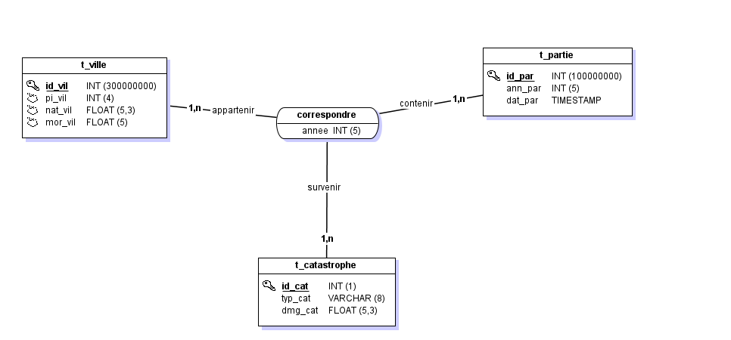

MLD de la BDD

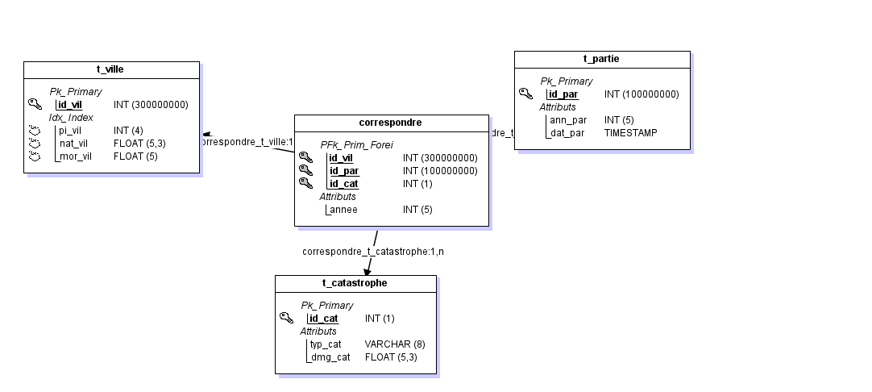

Script de la BDD

------------------------------------------------------------
-- Script Postgre
------------------------------------------------------------

------------------------------------------------------------
-- Table: t_ville
------------------------------------------------------------
CREATE TABLE public.t_ville(
id_vil INT NOT NULL ,
pi_vil INT NOT NULL ,
nat_vil FLOAT NOT NULL ,
mor_vil FLOAT NOT NULL ,
CONSTRAINT t_ville_PK PRIMARY KEY (id_vil)
)WITHOUT OIDS;

------------------------------------------------------------
-- Table: t_partie
------------------------------------------------------------
CREATE TABLE public.t_partie(
id_par INT NOT NULL ,
ann_par INT NOT NULL ,
dat_par TIMESTAMP NOT NULL ,
CONSTRAINT t_partie_PK PRIMARY KEY (id_par)
)WITHOUT OIDS;

------------------------------------------------------------
-- Table: t_catastrophe
------------------------------------------------------------
CREATE TABLE public.t_catastrophe(
id_cat INT NOT NULL ,
typ_cat VARCHAR (8) NOT NULL ,
dmg_cat FLOAT NOT NULL ,
CONSTRAINT t_catastrophe_PK PRIMARY KEY (id_cat)
)WITHOUT OIDS;

------------------------------------------------------------
-- Table: correspondre
------------------------------------------------------------
CREATE TABLE public.correspondre(
id_vil INT NOT NULL ,
id_par INT NOT NULL ,
id_cat INT NOT NULL ,
annee INT NOT NULL ,
CONSTRAINT correspondre_PK PRIMARY KEY (id_vil,id_par,id_cat)

,CONSTRAINT correspondre_t_ville_FK FOREIGN KEY (id_vil) REFERENCES public.t_ville(id_vil)
,CONSTRAINT correspondre_t_partie0_FK FOREIGN KEY (id_par) REFERENCES public.t_partie(id_par)
,CONSTRAINT correspondre_t_catastrophe1_FK FOREIGN KEY (id_cat) REFERENCES public.t_catastrophe(id_cat)
)WITHOUT OIDS;

CREATE INDEX t_ville_Idx ON public.t_ville (pi_vil,nat_vil,mor_vil);

Note : JMerise ne créé par la colonne « annee » en « nullable » malgré le fait que j’ai coché la case « null » lors de la création du MCD. Je peux soit le supprimer directement dans le script, soit modifier la colonne après import dans l’interface administrateur de postgreSQL.

Diagramme de classe

